МКОУ Большекашелакская НОШ

Классный час

"Дети войны. Последние свидетели".
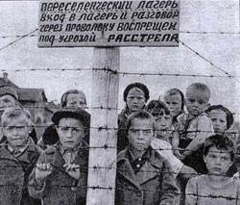

Подготовила:

учитель начальных классов

Дьяченко И.А.

с. Большой Кашелак – 2013 год

Цель: развитие и воспитание патриотических чувств на ярких примерах героизма и жизни своих сверстников в годы войны.
Задачи:
- Воспитывать у подрастающего поколения чувства патриотизма и уважения к памяти защитников Отечества.
- Расширить знания учащихся о Великой Отечественной войне.
- Развивать лучшие качества человека: патриотизм, гражданственность, гордость за свою Родину, стремление к миру.
Ход классного часа
- Дети войны. Последние свидетели.
Здравствуйте, уважаемые гости, ребята!
Как-то так сложилось, что, вспоминая ужасы Великой Отечественной войны, мы говорим об убитых солдатах, военнопленных, истреблении и унижении мирных граждан. А ведь можно выделить еще одну категорию безвинно пострадавших – дети.
Из осколков памяти мы увидим другую войну, войну которую видел маленький человек.
2. Было мирное время, дети играли, росли, и не было у них забот.
Папа был рядом.
Мама была рядом.
Мы играли на улицах Ленинграда.
У нас было веселое детство.
И мы не знали, что нас ждет…
Война! 22 июня 1941 года.
(Звучит мелодия песни «Священная война».)
3.. Дети в блокадном Ленинграде.
Приложение 1. Видео (Вспоминают о своем детстве народный артист Александр Лазарев и сестры Дерюжины.)
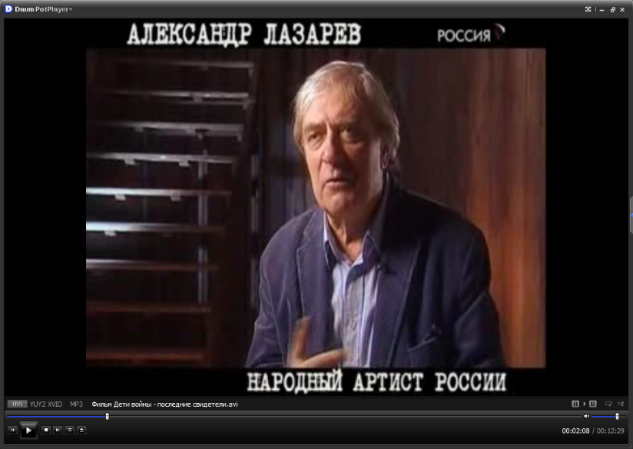
4. Дети под оккупацией у немцев.
Под немецкой оккупацией некоторые области будут находиться от двух до трех лет. Гитлеровцы введут трудовые повинности. Жители должны работать по 14-16 часов в сутки, к работам привлекут и детей.

Гитлеровское руководство истребляло мирное население на всей оккупированной территории Советского Союза. Массы загубленных детей перед их мучительной гибелью варварскими способами использовались в качестве живого экспериментального материала для бесчеловечных опытов «арийской медицины». Немцы организовали фабрику детской крови для нужд немецкой армии, был сформирован невольничий рынок, где шла продажа детей в рабство местным собственникам.

Обычно перед выселением какого-либо села туда врывался отряд карателей, они сжигали дома, угоняли скот, грабили имущество. Многих жителей убивали тут же или сжигали в своих домах. Женщин с детьми собирали на железнодорожных станциях, грузили в вагоны, наглухо заколачивали и вывозили в лагеря. Спустя неделю их доставляли в один из лагерей или тюрьму.
Читается стихотворение о варварстве немецких оккупантов.
Варварство. Автор: Муса Джалиль
Они с детьми погнали матерей
И яму рыть заставили, а сами
Они стояли, кучка дикарей,
И хриплыми смеялись голосами.
У края бездны выстроили в ряд
Бессильных женщин, худеньких ребят.
Пришел хмельной майор и медными глазами.
Окинул обреченных... Мутный дождь
Гудел в листве соседних рощ
И на полях, одетых мглою,
И тучи опустились над землею,
Друг друга с бешенством гоня...
Нет, этого я не забуду дня,
Я не забуду никогда, вовеки!
………………………………….
Я не забуду никогда, вовеки!
На оккупированных территориях гитлеровцы создают лагеря, тюрьмы.
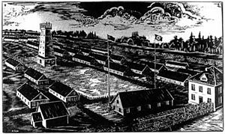
5. Дети в концлагерях.
Страшный час для детей и матерей в концлагере наступал тогда, когда фашисты, выстроив матерей с детьми посреди лагеря, насильно отрывали малюток от несчастных матерей.
Дети, начиная с грудного возраста, содержались немцами отдельно и строго изолированно. Дети в отдельном бараке находились в состоянии маленьких животных, лишенных даже примитивного ухода. За грудными младенцами ухаживали 5-7 летние девочки. Ежедневно немецкая охрана в больших корзинах выносила из детского барака окоченевшие трупики погибших детей.

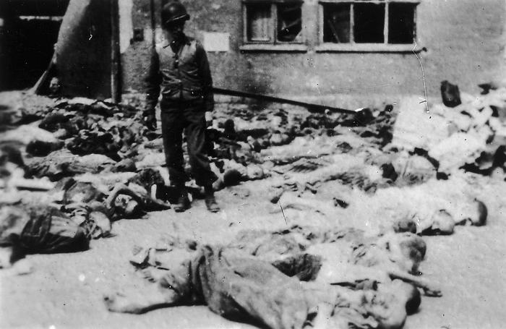
Массовую беспрерывную смертность детей вызывали эксперименты, для которых в роли лабораторных животных использовались малолетние узники Саласпилса. Немецкие врачи-убийцы больным детям делали инъекции разных жидкостей, заставляли принимать внутрь разные средства. Детей кормили отравленной кашей, от которой они умирали мучительной смертью.

На основании материалов расследования, свидетельских показаний, данных эксгумации, установлено, что за три года существования лагеря Саласпилса немцы загубили не менее 7 000 детей, частью сожженных, а частью захороненных на гарнизонном кладбище.

Рассказывает десятилетняя Наталья Лемешонок узница Саласпилса (в концлагерь Саласпилса попали все пятеро братьев и сестер).
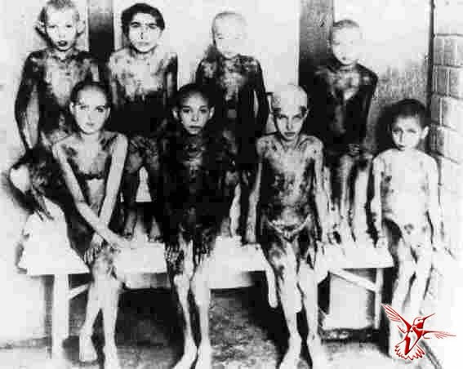
«Мы жили в бараке, на улицу нас не пускали. Маленькая Аня постоянно плакала и просила хлеба, но у меня нечего было ей дать. Через несколько дней нас вместе с другими детьми повели в больницу. Там был немецкий врач, посреди комнаты стоял стол с разными инструментами.
Потом нас построили в ряд и сказали, что сейчас осмотрит врач. Что делал он, не было видно, но потом одна девочка очень громко закричала. Врач стал топать ногой и кричать на нее. Подойдя ближе, было видно, как врач этой девочке вколол иглу, и из руки в маленькую бутылочку текла кровь. Когда подошла моя очередь, врач вырвал у меня Аню и уложил меня на стол. Он держал иглу и вколол ее мне в руку».
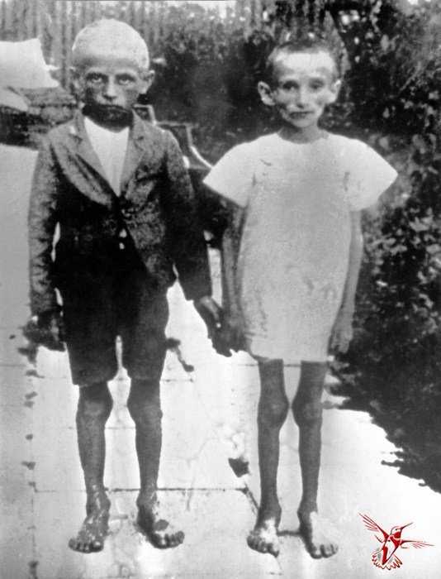
В гестапо и тюрьмах также происходило уничтожение детей. Грязные и вонючие камеры тюрем никогда не проветривались, не отапливались даже в самые жестокие морозы. На грязных холодных полах, кишевшими от разных насекомых, несчастные матери были вынуждены смотреть на постепенное угасание своих детей. 100 граммов хлеба и пол-литра воды – вот и весь их скудный рацион на день. Медицинская помощь не оказывалась.
При кровавых расправах с заключенными в тюрьмах, где немцы расстреливали до нескольких сотен человек, исключений для детей не делали.
Наши войска освободили детей Саласпилса в 1944 году.
Музыка Поющие гитары «Саласпилс»
6. Дети пионеры – герои.
За боевые заслуги десятки тысяч детей - пионеров были награждены орденами и медалями:
Многие юные участники войны погибли в боях или были казнены немцами. Некоторые из них были занесёны в «Книгу почёта Всесоюзной пионерской организации им. В. И. Ленина» и возведёны в ранг «пионеров-героев».
О пионерах-героях рассказывают учащиеся класса:
- Валя Котик
- Зина Портнова
- Леня Голиков
- Марат Казей (Приложение 2)
7. Дети в тылу.
Ушли на фронт родители
Отчизну защищать,
А нам - детишкам маленьким -
Картошку убирать.
Девчоночья бригада
Пять-двенадцать лет,
Но выполняли честно мы
Родительский завет …
Вязали варежки, носки,
На фронт их отсылали,
И тем победу над врагом
Коварным приближали
Просмотр фильма из серии Иркутские истории «Отдали всё, что смогли»
Пусть чисто будет небо над землей,
Пусть жизни мирной радуются люди!
А Вас, кто рядом был с войной,
Мы помним, бережем и любим!
За годы войны каждый пятый ребенок останется сиротой. Уже в 1942 году было принято постановление об устройстве детей сирот. Во время войны будет создано около четырех миллионов детских домов.
8. Победа.
Пережившие войну дети говорили: «Мы родом с войны. Родом из украденного детства, наполненного горем и ужаса». Забыть страдание даже одного маленького человека - это предать детскую память 4 миллионов погибших детей.
Вечная память всем погибшим.
Минута молчания (звучит метроном).
Будем помнить!
Не допустим войны!
Родину защитим!
Учащиеся поют песню «Солнечный круг».
(Звучит мелодия «Солнечный круг»).

Приложение 2

1 ученик
Леня Голиков. Юный партизан Леня Голиков получил Звезду Героя в самый разгар войны. Леня Голиков был партизанским разведчиком. Он принимал участие в 27 боевых операциях: брал языков, взрывал моты и склады, уничтожал вражеские боеприпасы.
В августе 1942 года, находясь в разведке, Голиков подорвал легковую машину немецкого генерала и добыл портфель с ценными документами. За этот подвиг Голиков был представлен к званию Героя Советского Союза. Погиб Леня Голиков в декабре 1942 года, когда его партизанский отряд, прорываясь из окружения, отбивался от немцев.

2 ученик
Валя Котик Валя Котик жил в маленьком украинском городке Шепетовка. Когда фашисты заняли город, Вале было всего 11 лет. Валя ушел в лес к партизанам и стал подрывником. На его счету 6 взорванных эшелонов. В одном из боев Валя прикрыл своего командира и был тяжело ранен, но потом снова вернулся в строй.
Погиб в бою. Похоронен перед школой, в которой учился. Ему присвоено звание Героя Советского Союза.

3 ученик
Зина Портнова. В июне 1941 года ленинградская школьница Зина Портнова приехала на летние каникулы к бабушке в белорусскую деревню. Но началась война, деревню заняли фашисты, и Зина стала помогать подпольщикам. Потом ее перевели к партизанам. Два года Зина была разведчицей. Выдал ее предатель… Допрашивал Зину сам начальник гестапо. Во время допроса Зине удалось выхватить у него пистолет. Она застрелила гестаповца и двух офицеров и бросилась бежать. Но фашисты настигли ее. Никакие пытки не смогли сломить девушку – она ничего не сказала фашистам о подполье.
Фашисты расстреляли юную партизанку. Уже после войны ей присвоено звание Героя Советского Союза.

4 ученик
Марат Казей. Еще один юный партизан – белорусский школьник Марат Казей. В свои 15 лет он ходил в разведку, участвовал в рейдах, подрывал эшелоны. В одном из боев, раненый, поднял своих товарищей в атаку и пробился сквозь вражеское кольцо. За этот бой Марат получил медаль «За отвагу».
В мае 1944 года Марат погиб. Возвращаясь с задания, Марат и его командир наткнулись на немцев. Кругом было чистое поле, укрыться было негде. Командира убили сразу, Марат был тяжело ранен, но он отстреливался до последнего патрона. Потом у него остались две гранаты. Одну он бросил в немцев, а вторую взорвал, когда немцы подошли совсем близко.
Уже после войны Марату Казею посмертно было присвоено звание Героя Советского Союза.
5 ученик
Володя Дубинин. Вся страна узнала после войны имя керченского мальчика Володи Дубинина. Ему было 13 лет. Он был разведчиком в партизанском отряде. А отряд этот находился не в лесу, а в каменоломнях Крыма. Немцы перекрыли все выходы из подземелий. Пробраться на поверхность могли только мальчишки. Володя Дубинин был командиром группы разведчиков. Не раз он выходил из каменоломен и пробирался назад практически на глазах немецких часовых. Он приносил партизанам ценные сведения. Однажды ему удалось узнать, что немцы собираются затопить каменоломни. Он успел предупредить партизан, и операция немцев была сорвана, а отряд остался цел.
Володя Дубинин погиб, когда помогал морякам, освободившим Керчь, разминировать проходы к каменоломням.

